TRƯỜNG MN DƯ HÀNG KÊNH
TỔ 5 TUỔI

KẾ HOẠCH CHỦ ĐỀ BẢO VỆ MÔI TRƯỜNG TUẦN 1 " RÁC CÓ TỪ ĐÂU" NH 24-25
Nhánh | Thứ 2 | Thứ 3 | Thứ 4 | Thứ 5 | Thứ 6 | Ghi chú
 | Ngày 24/3 | Ngày 25/3 | Ngày 26/3 | Ngày 27/3 | Ngày 28/3
5A1 | Phát triển thể chất  Bật xa 50cm | Phát triển nhận thức  Kỹ năng bỏ rác đúng nơi quy định của trẻ | Phát triển ngôn ngữ  Làm quen chữ cái s - x | Phát triển thẩm mỹ  Ca hát "Không xả rác" | Phát triển ngôn ngữ  Thơ "Bé giữ vệ sinh môi trường"
5A2 | Phát triển  thể chất  Bò bằng bàn tay bàn chân giữa 2 đường kẻ rộng 40cm qua 4-5 điểm | Phát triển  nhận thức  Không khí quanh ta | Phát triển  ngôn ngữ  Làm quen chữ cái: s-x | Phát triển  thẩm mỹ  Vẽ tranh “Bé và môi trường” | Phát triển  thẩm mỹ  Vận động “Em vẽ môi trường màu xanh”  Nghe hát:“Không gian xanh”
5A3 | Phát triển  thể chất  Bò bằng bàn tay bàn chân giữa 2 đường kẻ rộng 40cm qua 4-5 điểm | Phát triển  nhận thức  Không khí quanh ta | Phát triển  ngôn ngữ  Làm quen chữ cái: s-x | Phát triển  thẩm mỹ  Vẽ tranh “Bé và môi trường” | Phát triển  thẩm mỹ  Ca hát “Em vẽ môi trường màu xanh”
5A4 | Phát triển nhận thức  Rác có từ đâu | Phát triển ngôn ngữ  Làm quen chữ cái l-m-n | Phát triển thể chất  Trườn sấp kết hợp trèo qua ghế thể dục | Phát triển thẩm mĩ  Dán hoa từ các nguyên vật liệu khác nhau | Phát triển ngôn ngữ  Thơ: Vứt rác đúng chỗ
5A5 | Phát triển nhận thức  Rác có từ đâu | Phát triển ngôn ngữ  Thơ: Bé giữ vệ sinh môi trường | Phát triển thể chất  Chuyền và bắt bóng qua đầu chuyền ra sau lưng hoặc ra phía trước | Phát triển thẩm mỹ  Dán hoa từ các nguyên vật liệu khác nhau(steam) | Phát triển ngôn ngữ  Làm quen chữ cái m-l-n

TỔ TRƯỞNG CHUYÊN MÔN
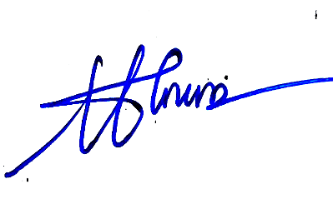

Trần Thị Thu Giang

